


DEPENDENCIA: SMDIF
AREA: UNIDAD DE TRANSPARENCIA
OFICIO No.: XXXX/2025

De acuerdo al ART. 54 Fracc. II de la Ley de Transparencia y Acceso a la
Información Pública de Estado de San Luis Potosí, se indica la responsabilidad
de la Unidad de Transparencia de Recibir y dar trámite a las solicitudes de
acceso a la información; pero en este mes no se tuvieron solicitudes en la
plataforma para su seguimiento, motivo por el cual no se genera información
sobre el listado de solicitudes y su respuesta otorgada.

ATENTAMENTE

_______________________________
LIC. ROCIO GUADALUPE CERVANTES CASTILLO.
JEFE DE LA UNIDAD DE TRANSPARENCIA
DEL SISTEMA MUNICIPAL DIF DE TAMUIN, S.L.P.
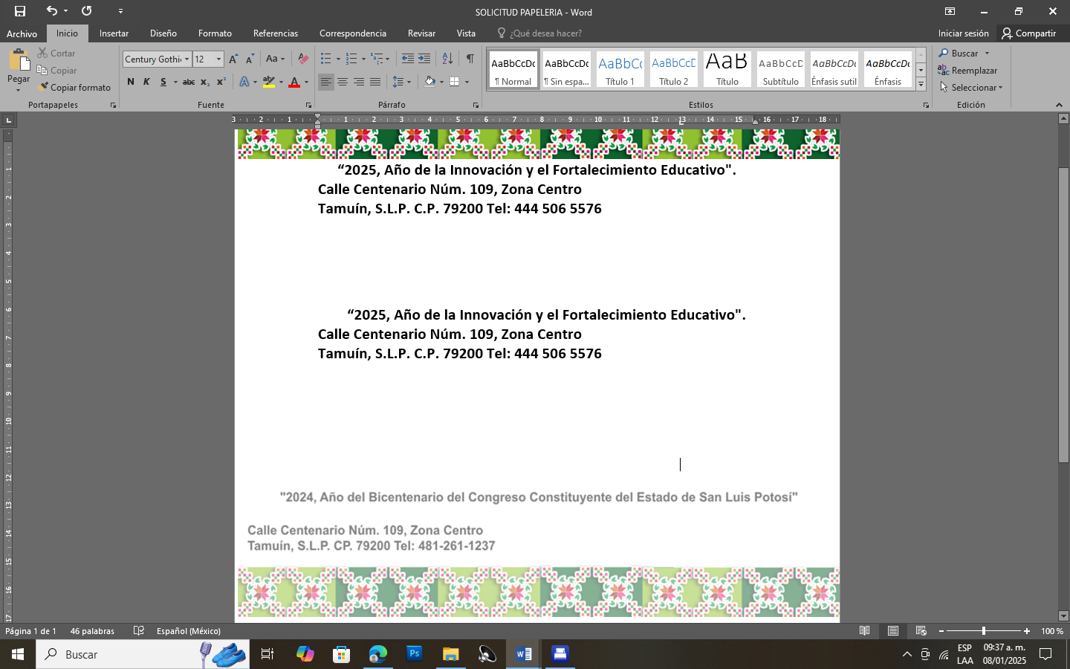
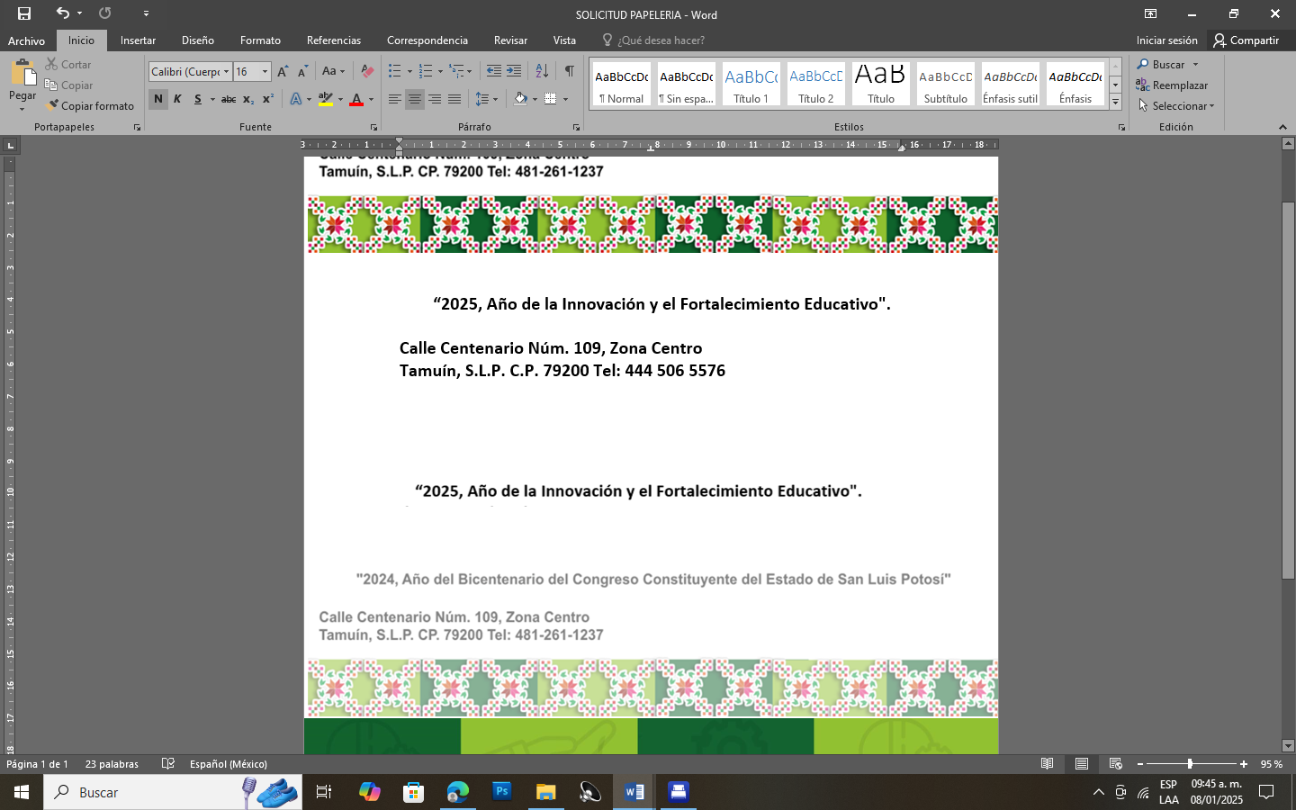
Tamuín, S.L.P. Núm. Tel. 444 506 5576

